Rekenen met Excel
Deel 2. Basis: rekenen met hele rijen
Excel op je laptop · PORT



De schoolkantine gaat open. Je houdt bij hoeveel er van elk product verkocht is, en laat Excel uitrekenen hoeveel de kantine verdient. Met een paar formules reken je in één keer een hele lijst uit.
1. Verkoop  aantallen typen | → | 2. Omzet  prijs keer aantal | → | 3. Doortrekken  de hele lijst | → | 4. Laten zien  SOM en grafiek

Na deze handleiding kun je:
- de omzet uitrekenen en de formule doortrekken;
- optellen met SOM, en GEMIDDELDE, MAX en MIN gebruiken;
- je tabel sorteren zonder dat de rijen door elkaar raken;
- een grafiek maken.

De gouden regel
Typ nooit zelf een uitkomst. Laat Excel rekenen met een formule.

Dit is deel 2 van 3. Je kunt deze handleiding ook los gebruiken.

Inhoud
Excel openen en opslaan 2
1. De verkoop van maandag 2
2. De knoppen die je nodig hebt 3
3. Rekenen met de hele lijst (stap 1 tot 3) 4
4. Meer functies: gemiddelde, hoogste, laagste (stap 4) 6
5. Ordenen en laten zien (stap 5 en 6) 7
6. Controleren en inleveren 8
7. Er gaat iets mis. Wat nu? 9
8. Begrippen 9
Extra: voor later 9
Snelkaart: Excel 10

Excel openen en opslaan
A Druk op de Windows-toets, typ excel en klik op Excel.
B Klik op Lege werkmap.
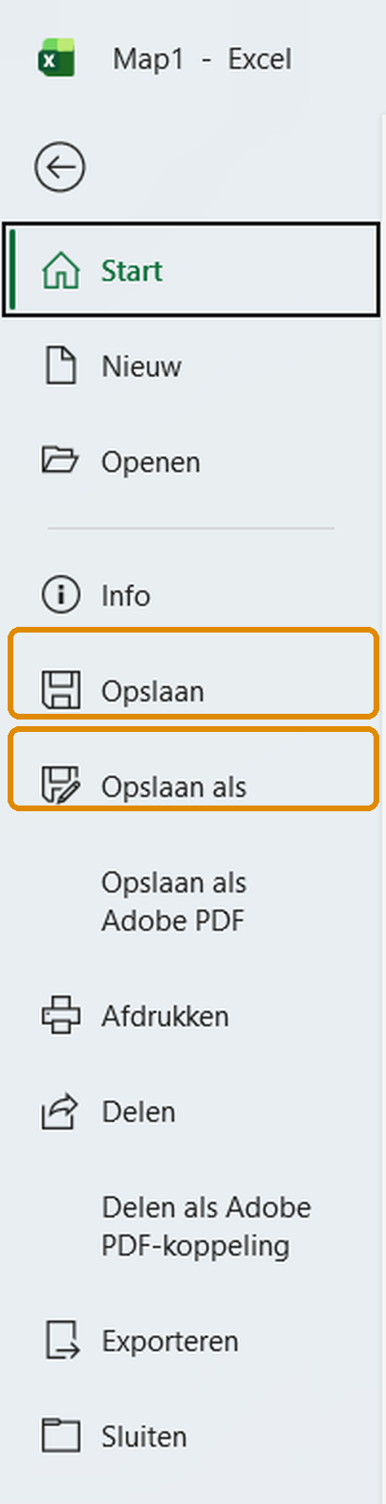 | C Sla meteen op: klik op Bestand en dan op Opslaan als. Kies OneDrive, open je map PORT en typ een duidelijke naam met je eigen naam erin, bijvoorbeeld kantine_maandag_anna.  D Daarna sla je op met Ctrl + S. Staat je bestand in OneDrive, dan gaat Automatisch opslaan (linksboven) vanzelf aan.

1. De verkoop van maandag
Typ de prijslijst over die je hieronder ziet: in kolom A het product, in kolom B de prijs. Typ er twee kolommen bij: Verkocht en Omzet. Typ bij Verkocht hoeveel er maandag van elk product verkocht is. De kolom Omzet laat je nog leeg: dat gaat Excel uitrekenen.
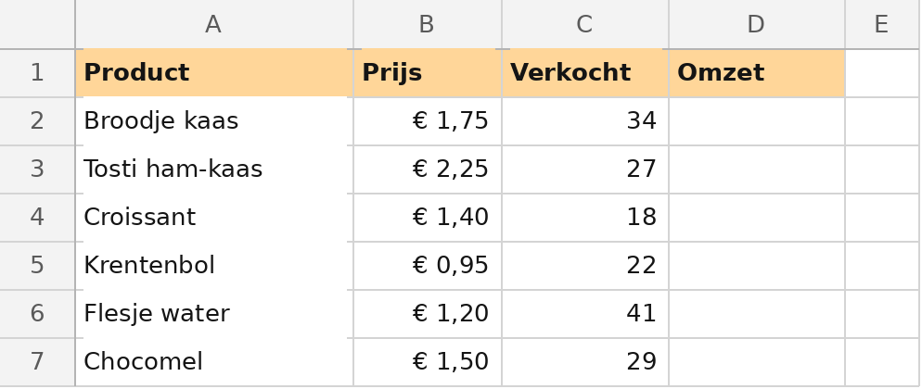
Je begint met deze tabel: kolom D is nog leeg
Cel | Typ | Cel | Typ
C1 | Verkocht | D1 | Omzet
C2 | 34 | C5 | 22
C3 | 27 | C6 | 41
C4 | 18 | C7 | 29

Tip
Omzet is al het geld dat binnenkomt: de prijs keer het aantal dat je verkoopt. Dat is nog niet de winst, want de kantine moet de broodjes ook zelf inkopen.

2. De knoppen die je nodig hebt
Dit zijn de knoppen die je in deze handleiding gebruikt:
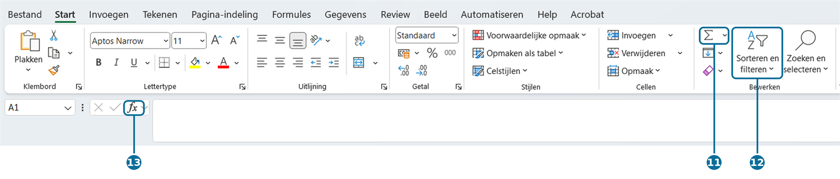
Tabblad Start en de formulebalk
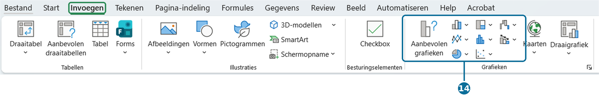
Tabblad Invoegen
Nr | Knop | Sneltoets of uitleg | Nr | Knop | Sneltoets of uitleg
11 | AutoSom | Alt + = | 13 | Functie invoegen | Alle functies op een rij
12 | Sorteren en filteren | Ctrl + Shift + L (filter) | 14 | Grafieken | Tabblad Invoegen

3. Rekenen met de hele lijst (stap 1 tot 3)

Stap 1. De omzet van één product
Wat heeft de kantine aan broodjes kaas verdiend? Dat is de prijs keer het aantal: 34 broodjes van € 1,75. Uit je hoofd is dat lastig, dus laat Excel het doen.
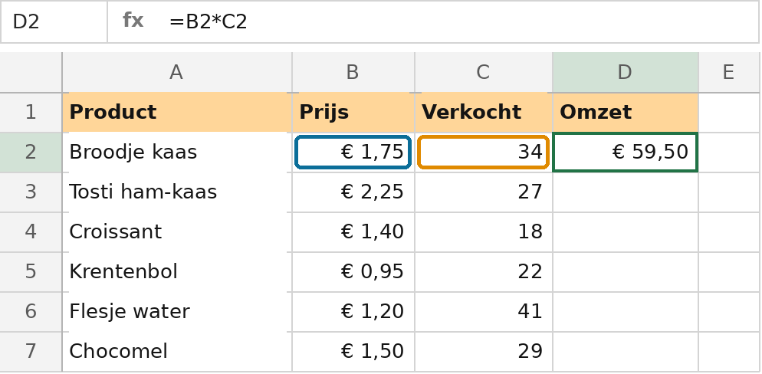
A Klik op D2 en typ =.
B Klik op B2 (de prijs), typ * (keer) en klik op C2 (het aantal).
C Druk op Enter. Excel rekent uit: € 59,50.

Stap 2. Doortrekken: de hele kolom in één keer
Je kunt dit voor elk product opnieuw typen. Maar het kan veel sneller: doortrekken.
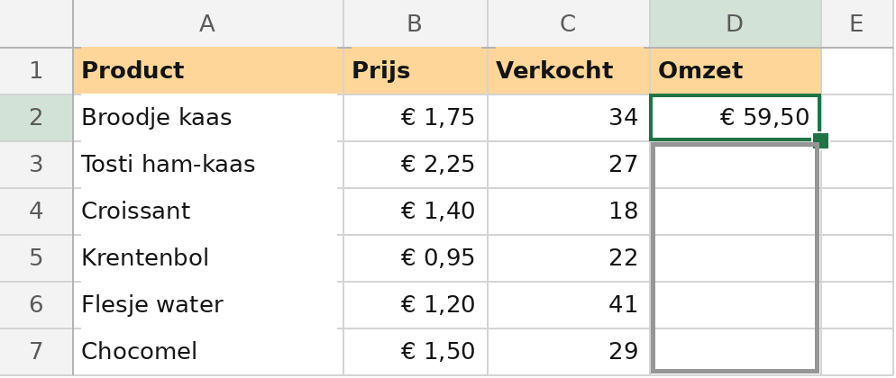 | A Klik op D2. Rechtsonder in de cel zit een klein groen blokje: de vulgreep.  B Ga erop staan tot je een zwart plusje ziet. Sleep het naar beneden tot D7 en laat los.  Of: selecteer D2 tot en met D7 en druk op Ctrl + D.

Nu staat bij elk product de omzet. Hoe kan dat? Excel past de formule zelf aan voor elke rij. In rij 3 rekent hij met B3 en C3, in rij 4 met B4 en C4, enzovoort:
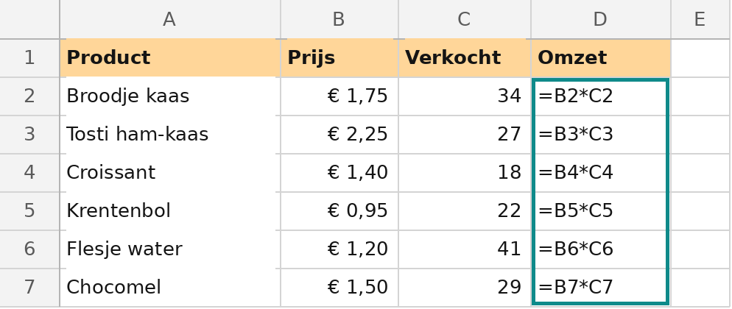 | 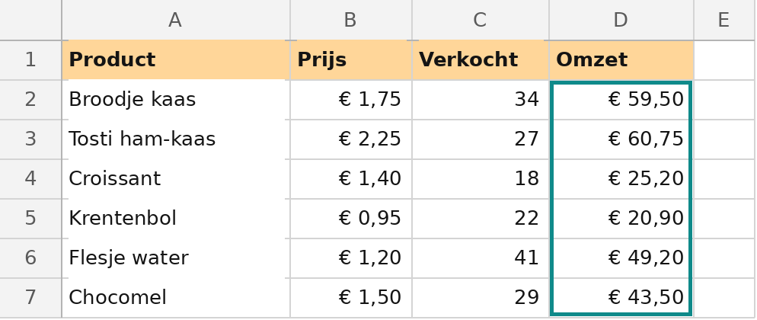

Links zie je de formules, rechts de uitkomsten. Wil je zelf de formules zien? Druk op Ctrl + ` (de toets links van de 1). Nog een keer drukken zet het terug.

Stap 3. Alles optellen met SOM
Wat heeft de kantine maandag in totaal verdiend? Je kunt =D2+D3+D4+D5+D6+D7 typen. Dat is lang, en als er een product bijkomt, vergeet je het makkelijk. Daarom heeft Excel de functie SOM: tel alles op in een bereik.
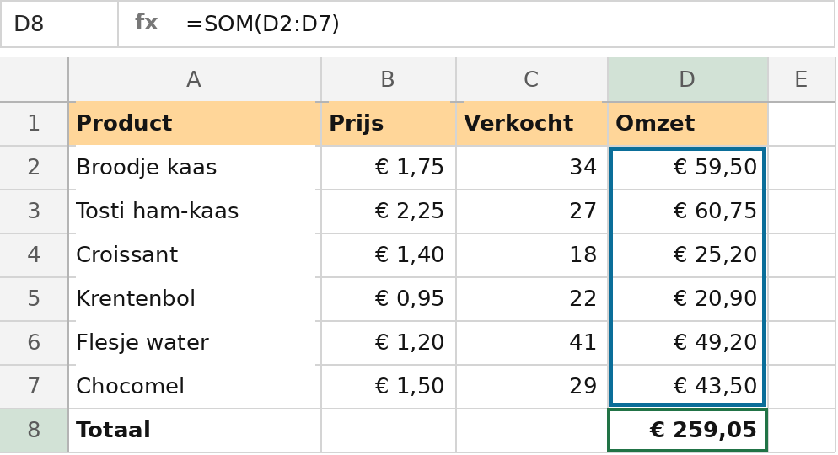
D2:D7 betekent: van D2 tot en met D7
A Typ in A8 het woord Totaal en klik op D8.
B Typ =SOM( en selecteer met je muis D2 tot en met D7. Excel schrijft zelf D2:D7.
C Typ ) en druk op Enter. De kantine verdiende € 259,05.
Nog sneller: AutoSom
Klik op D8 en klik op AutoSom 11 (of druk op Alt + =). Excel kiest zelf het bereik erboven. Controleer of het klopt en druk op Enter.

Het toverkunstje
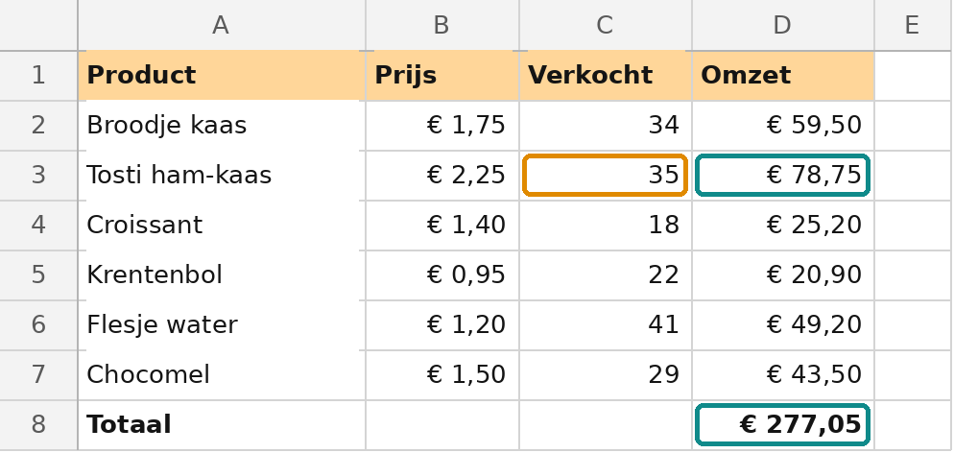 | Er komt een late bestelling binnen: niet 27 maar 35 tosti's. Typ in C3 het getal 35.  Kijk wat er gebeurt: de omzet van de tosti's wordt € 78,75, en het totaal € 277,05. Alles rekent vanzelf opnieuw, omdat er overal formules staan.

4. Meer functies: gemiddelde, hoogste, laagste (stap 4)

Stap 4. Een overzicht onder je tabel
Behalve SOM kent Excel nog veel meer functies. Een functie is een kant-en-klare som met een naam. Je zet er altijd een bereik tussen haakjes achter. Maak onder je tabel een klein overzicht:
Typ in A | Typ in B | Wat rekent Excel uit?
A10: Totaal verkocht | =SOM(C2:C7) | Alle aantallen opgeteld: 171
A11: Gemiddeld verkocht | =GEMIDDELDE(C2:C7) | Hoeveel er gemiddeld per product verkocht is: 28,5
A12: Duurste product | =MAX(B2:B7) | De hoogste prijs: € 2,25
A13: Goedkoopste product | =MIN(B2:B7) | De laagste prijs: € 0,95
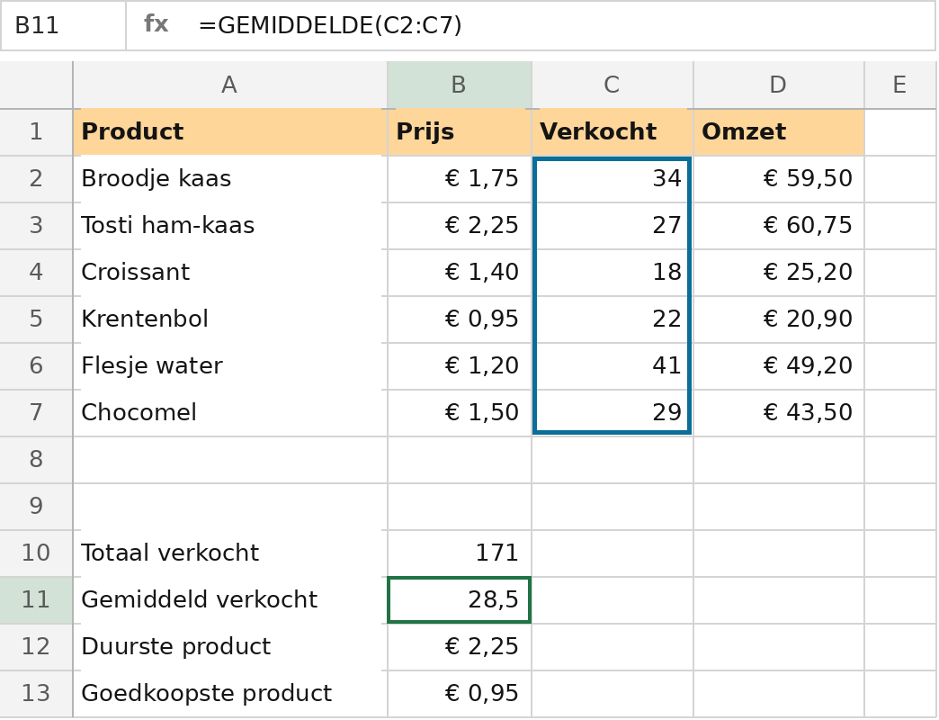
Het gemiddelde rekent Excel uit met de aantallen in C2:C7
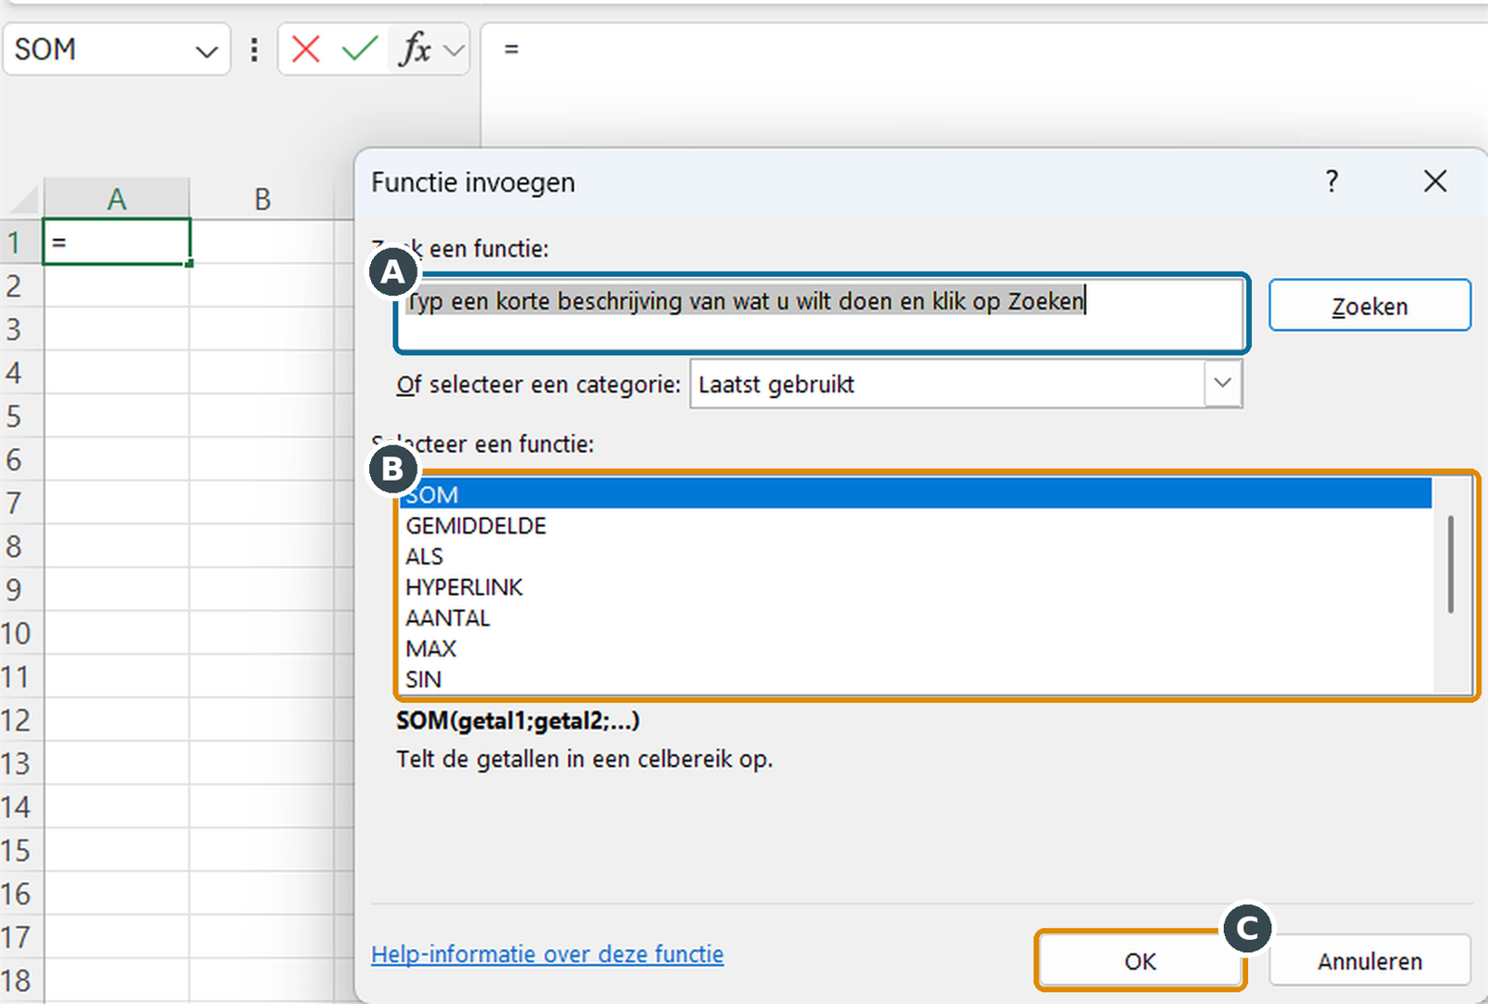 | Weet je de naam van een functie niet meer? Klik op fx 13 naast de formulebalk:  A Typ wat je wilt doen, bijvoorbeeld gemiddelde, en klik op Zoeken.  B Kies de functie uit de lijst. Eronder staat wat hij doet.  C Klik op OK en vul het bereik in.

5. Ordenen en laten zien (stap 5 en 6)

Stap 5. Sorteren: wat verkoopt het best?
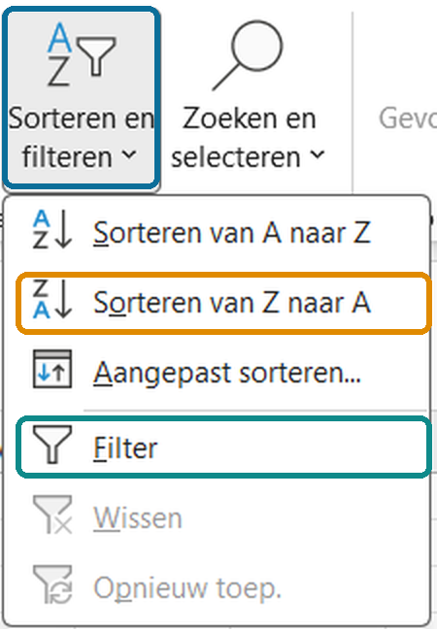 | A Klik op een cel in de kolom Omzet, bijvoorbeeld D3.  B Klik op Sorteren en filteren 12 en kies Sorteren van Z naar A: van groot naar klein.  De hele rij schuift mee: product, prijs, aantal en omzet blijven bij elkaar.

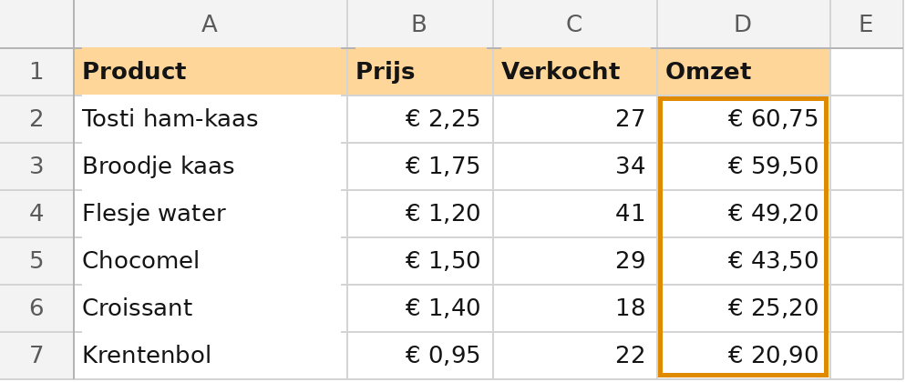
De tosti's brengen het meeste geld op, de krentenbollen het minste
Let op
Selecteer nooit één kolom om te sorteren. Dan sorteert Excel alleen die kolom, en horen de prijzen niet meer bij de juiste producten. Klik op één cel in je tabel, dan pakt Excel zelf de hele tabel. Ging het mis? Druk op Ctrl + Z.
Sorteer de tabel zonder de regel Totaal eronder.

Met Filter krijg je pijltjes in de kopjes. Daarmee laat je alleen zien wat je wilt, bijvoorbeeld alleen de drankjes. Met Ctrl + Shift + L zet je het filter aan en uit.

Stap 6. Een grafiek maken
Een grafiek laat in één oogopslag zien wat het best verkoopt.
A Selecteer de productnamen A1 tot en met A7.
B Houd Ctrl ingedrukt en selecteer ook de omzet: D1 tot en met D7.
C Klik op het tabblad Invoegen en dan bij Grafieken 14 op Aanbevolen grafieken C . Kies Gegroepeerde kolom en klik op OK.
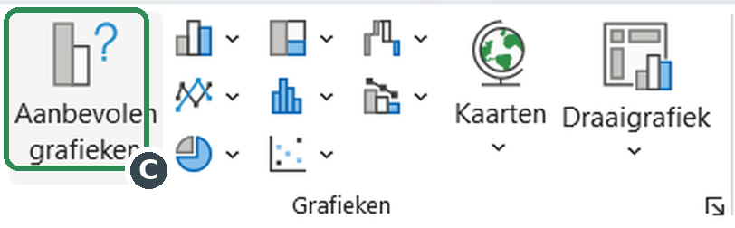
Het tabblad Invoegen: de knop Aanbevolen grafieken
D Klik op de titel van de grafiek en typ Omzet maandag.
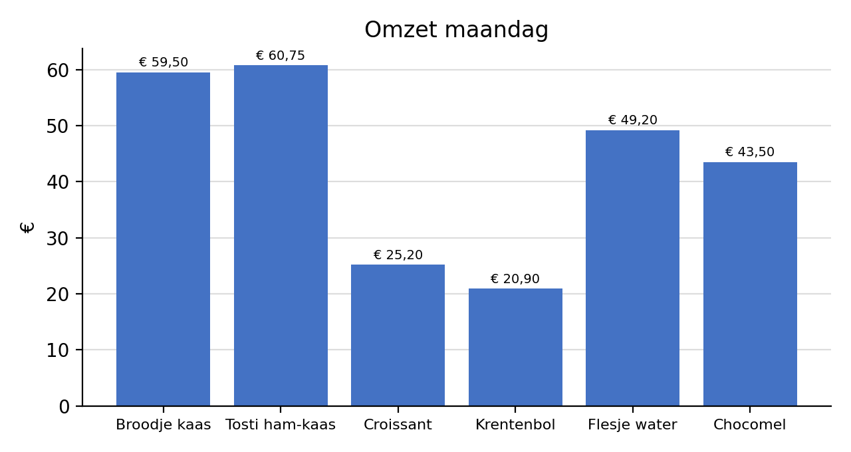
Zo ziet je grafiek eruit (de kleuren kunnen bij jou anders zijn)

6. Controleren en inleveren
Check eerst
☐ In kolom D staat bij elk product een formule (klik erop: staat er =B2*C2, =B3*C3...?).
☐ Het totaal is een SOM van het hele bereik.
☐ Mijn overzicht gebruikt GEMIDDELDE, MAX en MIN.
☐ Ik heb gesorteerd en alles hoort nog bij elkaar.
☐ Mijn grafiek heeft een titel.

Lever je werkmap in bij de opdracht in Teams.
Klaar met deel 2?
Kun je alles van de Check eerst? Dan ben je klaar voor deel 3: Gevorderd. Daar laat je Excel zelf beslissen, bijvoorbeeld of de kantine winst maakt.

7. Er gaat iets mis. Wat nu?
Probleem | Wat doe ik?
Ik zie #NAAM? | Je hebt de naam van de functie verkeerd getypt, bijvoorbeeld =SOMM. Verbeter de formule (F2).
Ik zie #WAARDE! | Excel rekent met tekst. Staat er ergens "34 stuks"? Typ alleen het getal.
Ik zie ##### | De kolom is te smal. Maak hem breder.
Mijn totaal klopt niet meer | Je hebt een rij toegevoegd die niet in het bereik zit. Kijk in de formulebalk of het bereik klopt, bijvoorbeeld D2:D8.
Na doortrekken staan er rare getallen | Je hebt de verkeerde cel doorgetrokken, of naar de verkeerde kant. Druk op Ctrl + Z en probeer opnieuw.
Na sorteren klopt niets meer | Je had één kolom geselecteerd. Druk direct op Ctrl + Z.

8. Begrippen
Woord | Betekenis
Functie | Een kant-en-klare som met een naam, zoals SOM.
Bereik | Een groep cellen naast of onder elkaar, zoals D2:D7 (van D2 tot en met D7).
SOM | Telt alles in een bereik op.
GEMIDDELDE | Het gemiddelde van een bereik.
MAX / MIN | Het hoogste / laagste getal in een bereik.
Doortrekken | Een formule naar andere cellen kopiëren met de vulgreep.
Vulgreep | Het blokje rechtsonder in een geselecteerde cel.
Sorteren | Op volgorde zetten, bijvoorbeeld van groot naar klein.
Filteren | Alleen laten zien wat je wilt.
Omzet | Al het geld dat binnenkomt: prijs keer aantal.

Extra: voor later
Deze onderdelen heb je nu nog niet nodig. Probeer ze als je de basis kunt.
- Bovenste rij vastzetten: klik op Beeld, dan op Blokkeren (of Titels blokkeren) en kies Bovenste rij blokkeren. De kopjes blijven staan als je naar beneden scrolt.
- Afdrukvoorbeeld: klik op Bestand en dan Afdrukken. Je ziet hoe je blad en je grafiek er op papier uitzien.

Snelkaart: Excel
De sneltoetsen van deel 1, plus de nieuwe van deel 2.
Sneltoets | Wat doet het? | Deel
Ctrl + S | Opslaan | 1
Ctrl + Z / Ctrl + Y | Ongedaan maken / opnieuw | 1
Ctrl + C / Ctrl + V | Kopiëren / plakken | 1
Ctrl + B | Vet | 1
Enter / Tab | Klaar, cel omlaag / naar rechts | 1
F2 | Cel verbeteren | 1
= | Begin van een formule | 1
Alt + = | AutoSom | 2 nieuw
Ctrl + D | Formule naar beneden doortrekken | 2 nieuw
Ctrl + Shift + L | Filter aan of uit | 2 nieuw
Shift + pijltjes | Meer cellen selecteren | 2 nieuw
Ctrl + ` | Formules laten zien of verbergen | 2 nieuw

